INFORMATION
 2016年11月15日
株式会社ビジュアルワークス

仏の御心に触れるアドベンチャーカードゲーム「なむあみだ仏っ！」
仏様たちの春夏秋冬を描いた物語がノベルになって登場！！

＝＝＝＝＝＝＝＝＝＝＝＝＝＝＝＝＝＝＝＝＝＝＝＝＝＝＝＝＝＝＝＝＝＝＝＝＝＝＝＝
株式会社ビジュアルワークス（本社／東京都豊島区、 代表取締役社長／落水 恒一郎）は、Amebaで展開中のカードゲーム「なむあみだ仏っ！」の公式ノベライズを11月15日(火)に女性向けライトノベルレーベル「ビーズログ文庫アリス」(株式会社KADOKAWA 本社／東京都千代田区、 代表取締役社長／松原 眞樹)より刊行致します。
また、ボイス付き描き下ろしカードが貰える特典封筒を封入しております。
＝＝＝＝＝＝＝＝＝＝＝＝＝＝＝＝＝＝＝＝＝＝＝＝＝＝＝＝＝＝＝＝＝＝＝＝＝＝＝＝
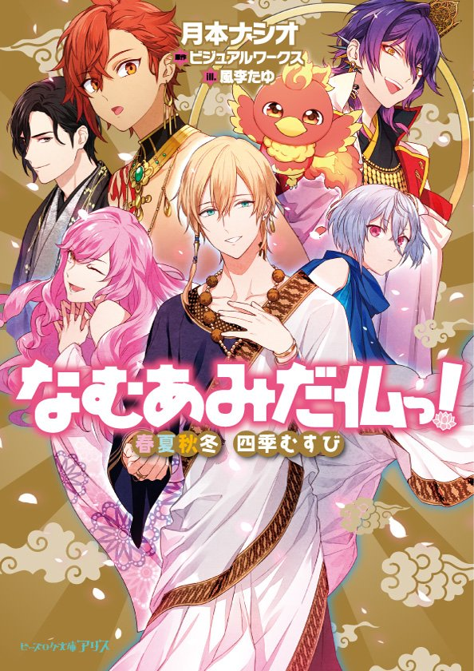
【書誌情報】
なむあみだ仏っ!
春夏秋冬 四季むすび

著 月本ナシオ
原作 ビジュアルワークス
イラスト 風李たゆ
ビーズログ文庫アリス 刊

発売日 2016年11月15日
定価 本体650円＋税
ISBN 978-4-04-734208-8
■あらすじ
古の時代より、人々の心を惑わし、破滅に導く悪しき煩悩の数々……近年、膨張し続ける煩悩から人々を救うため、地上に降り立ったのは、十三仏と呼ばれる仏達だった!! しかし彼らは勤めの傍らで、地上の生活も思い切り楽しみ始め――!? 祭りあり！ コスプレあり!? の春夏秋冬！

■購入者特典キャンペーン詳細
購入者特典として「なむあみだ仏っ！」内で使用できるシリアルコードが同封されています。特典内容はSSR【夜景】不動明王をプレゼント‼2枚集めて昇天進化させることも可能です。
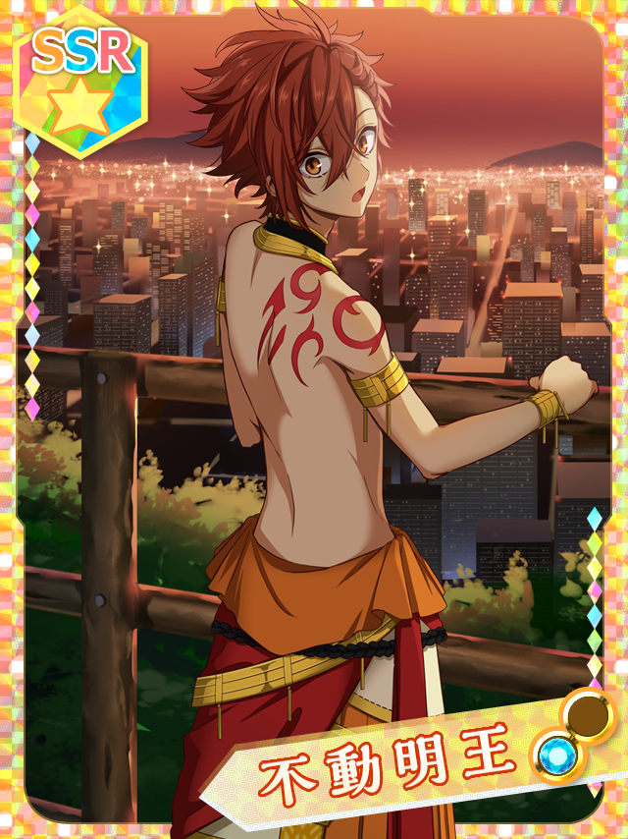
SSR【夜景】不動明王

【なむあみだ仏っ！公式サイトURL】
http://www.hotoke13.jp/
【ビーズログ文庫アリス公式サイトURL】
http://alice.bslogbunko.com/

■なむあみだ仏っ！とは
仏をテーマにしたブラウザ型ソーシャルカードゲーム。十三仏と呼ばれ冥界の審理に関わるとされる十三の仏たちが登場し、「食欲」「色欲」「金銭欲」など様々な煩悩と戦い現世を救う物語。身近なようで身近ではない、仏の世界が発見できるかも！！

■登場キャラクター キャスト
不動明王（ふどうみょうおう）CV：河西 健吾
釈迦如来（しゃかにょらい）CV：森久保 祥太郎
文殊菩薩（もんじゅぼさつ）CV：木島 隆一
普賢菩薩（ふげんぼさつ）CV：堀江 瞬
地蔵菩薩（じぞうぼさつ）CV：八代 拓
弥勒菩薩（みろくぼさつ）CV：村瀬 歩
薬師如来（やくしにょらい）CV：松岡 禎丞
観音菩薩（かんのんぼさつ）CV：内田 雄馬
勢至菩薩（せいしぼさつ）CV：天﨑 滉平
阿弥陀如来（あみだにょらい）CV：平川 大輔
阿しゅく如来（阿閦如来 あしゅくにょらい）CV：小林 裕介
大日如来（だいにちにょらい）CV：柿原 徹也
虚空蔵菩薩（こくうぞうぼさつ）CV：谷山 紀章

サブキャラクター
迦楼羅天（かるらてん）

■サービス概要
サービス名：『なむあみだ仏っ！』
プラットフォーム：Ameba/mixi(2016/12リリース予定)
ゲームジャンル：仏の御心に触れるアドベンチャーカードゲーム
公式サイト：http://hotoke13.jp
公式ツイッター：https://twitter.com/namuami13

■会社概要
会社名：株式会社ビジュアルワークス Visualworks inc.
代表者名：落水 恒一郎
所在地：〒171-0021 東京都豊島区西池袋1-22-8池袋千歳ビル7Ｆ
事業内容：モバイル公式コンテンツ企画運営 ／ WEBコンテンツ運営
会社ＵＲＬ：http://www.visualworks.co.jp/
本件に関するお問い合せ先
株式会社ビジュアルワークス
ＭAIＬ ：info@visualworks.co.jp

